1. Use case: Send mail

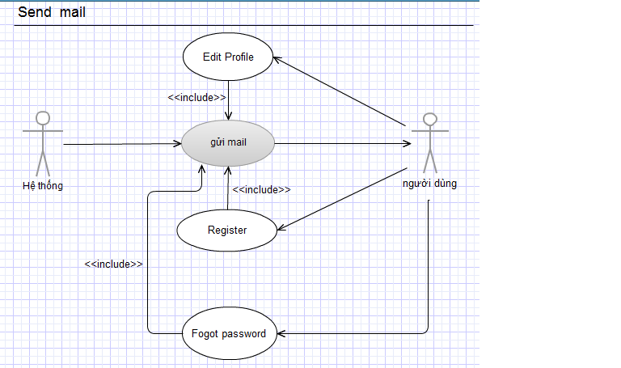

* 1. Mô tả tóm tắt

Hệ thống sẽ gửi mail cho người dùng khi người dùng thực hiện một trong số các thao tác tương tác với hệ thống.

* Tạo account
* Chỉnh sửa lại thông tin người dùng.
* Quên password khi đăng nhập.
  1. Mô tả quá trình.

Khi người dùng thực hiện một trong các thao tác sau:

* Tạo account.
* Chỉnh sửa thông tin.
* Quên password và muốn reset password.

Hệ thống sẽ tự động gửi mail thông báo về cho người dùng thông qua mail đăng kí.

1. Use case: Thông tin mượn trả sách của người dùng.

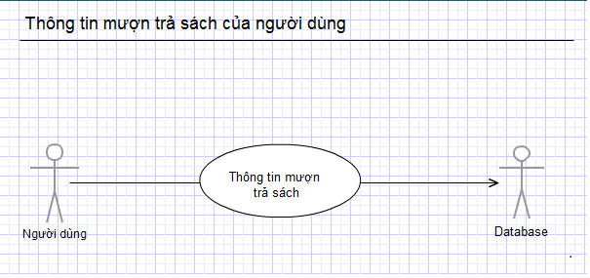

* 1. Mô tả tóm tắt.

Người dùng yêu cầu được xem thông tin về mượn trả sách của mình, server sẽ gửi về những thông tin mà người dùng yêu cầu.

* 1. Mô tả quá trình.

Người dùng yêu cầu xem thông tin mượn trả sách của mình, server sẽ lấy thông tin từ database và trả về cho người dùng, bao gồm những thông tin như sau:

* Số lượng sách hiện tại đang mượn.
* Trạng thái của sách khi mượn.
* Ngày mượn.
* Ngày hẹn trả sách.
* Danh sách các loại sách yêu thích của người dùng.